Задача 1:
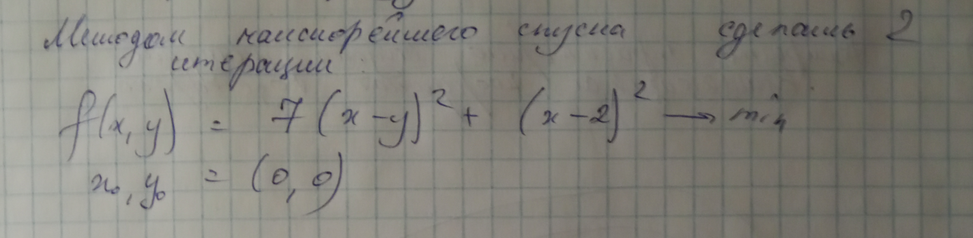
Решение:
Преподготовка
$$∇f\left(x, y\right)=\left(14\left(x-y\right)+ 2\left(x-2\right), -14\left(x-y\right)\right)=(16x-14y-4, -14x+14y)$$
Будем использовать данное обозначение $X_{i}=(x_{i}, y_{i})$
Итерация 1
$$∇f\left(X_{0}\right)=\left(-4, 0\right)=>\left|∇f\left(X_{0}\right)\right|=4>0 \left(eps\right)$$
$(Проверка условия выход из итерационного процеса)$
Так как градиент по модулю в точке больше eps, действуем дальше.
Сделаем шаг в сторону антиградиента:
$$X_{1}= X_{0}- λ_{1}*∇f\left(X_{0}\right)= \left({0 \atop 0}\right)- λ_{1}*\left({-4 \atop 0}\right)= \left({4λ_{1} \atop 0}\right)$$
$$f\left(X_{1}\right)=…=7*16λ_{1}+{(4- λ_{1}-2)}^{2}$$
$$\left(f^{'}\left(X\right)=0, производная по λ\right)=>256λ_{1}-16=0=>λ_{1}=0.0625=>$$
$$X_{1}= \left({0.25 \atop 0}\right)$$
(Следующая итерация на следующей странице)

Итерация 2
$$∇f\left(X_{1}\right)=\left(0, -3.5\right)=>\left|∇f\left(X_{0}\right)\right|=3.5>0 \left(eps\right)$$
$(Проверка условия выход из итерационного процеса)$
Так как градиент по модулю в точке больше eps, действуем дальше.
Сделаем шаг в сторону антиградиента:
$$X_{2}= X_{1}- λ_{2}*∇f\left(X_{1}\right)= \left({0.25 \atop 3.5λ_{2}}\right)$$
$$f\left(X_{2}\right)=7{(0.25-3.5λ_{2})}^{2}+{(0.25-2)}^{2}$$
$$\left(f^{'}\left(X\right)=0, производная по λ\right)=>171.5λ_{2}-12.25=0=>λ_{2}=0.07143=>$$
$$X_{2}= \left({0.25 \atop 0.25}\right)$$

Задача 2:
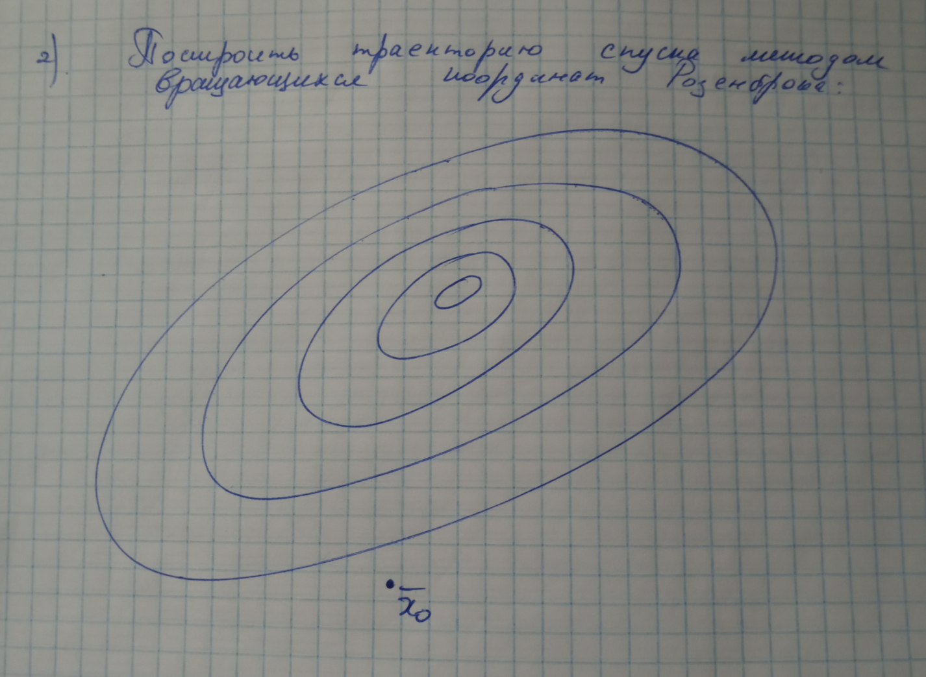
Решение:
